Az energia nyomában - projektterv

Készítette
- Nemes-Nagy Erika
Összefoglalás
- A projektben a tanulók az energiával és az energiaforrásokkal kapcsolatos ismereteiket bővíthetik. A projekt első részében az energia fajtáival ismerkedhetnek meg a tanulók kísérleteken keresztül. Ezt követi az energiaforrásokkal kapcsolatos ismeretek bővítése. A diákok csoportokban készítenek bemutatókat OfficeMix segítségével. Csoportonként egy-egy, megújuló energiát hasznosító gépezetet terveznek, majd elkészítik a modelljét is. Ezután az energiatakarékossággal kapcsolatban végeznek kutatómunkát, terveznek figyelemfelkeltő plakátokat, kisfilmet vagy animációt. Csoportonként kiválasztanak egy épületet (pl.: iskola), mobiltelefonos applikáció segítségével megbecsülik a méreteit és megtervezik az energetikai korszerűsítését, költségvetést készítenek.
- A projekt végén az emberi szervezet energiaszükségletével kapcsolatos feladatokat oldanak meg, online aktivitási naplót vezetnek, elemeznek, majd ez alapján életmódbeli tanácsokat adnak egymásnak. A témahetet egy vetélkedő zárja, melynek online feladatait illetve a QR kódokat a diákok készítik el.
Tantárgyak köre
- biológia, fizika, földrajz, informatika, kémia, matematika
Évfolyamok
- 9-10. évfolyam
Időtartam
- 25 db 45 perces tanóra, amely 5 db 5 tanórás egységre bontható.

A projekt pedagógiai alapjai
Tartalmi követelmények
- Informatika 9-10. Írott és audiovizuális dokumentumok elektronikus létrehozása - Multimédiás dokumentumok készítése. Interaktív anyagok, bemutatók készítése, Problémamegoldás informatikai eszközökkel és módszerekkel, Önálló információszerzés, Az információforrások hitelességének értékelése. Szerzői joggal kapcsolatos alapfogalmak megismerése.
- Földrajz 9-10. Fosszilis energiahordozók, a vízenergia hasznosításának lehetőségei és korlátai, az alternatív energiaforrások hasznosítási problémáinak feltárása
- Fizika 9-10. Az áramló közegek energiája, a szél- és a vízi energia hasznosítása. Az energiatudatos magatartás fejlesztése, az energiatakarékosság lehetőségei.
- Kémia 9-10. A kémiai reakciók energiaviszonyai. A kémiai úton történő elektromos energiatermelés.
- Matematika 9. Szöveges számítási feladatok a természettudományokból, a mindennapokból (százalékszámítás). Felszín és térfogat kiszámítása (képlet alapján); mértékegységek ismerete; valós síkbeli, illetve térbeli probléma geometriai modelljének megalkotása.
- Biológia-egészségtan 10.
(Kerettanterv a gimnáziumok 9-12. évfolyama számára)
Az 51/2012. (XII. 21.) számú EMMI rendelet – a kerettantervek kiadásának és jóváhagyásának rendjéről alapján.)
Tanulási célok/tanulási eredmények
- természettudományos kompetencia
- matematikai kompetencia
- hatékony önálló tanulás
- Közös felelősségvállalás az együttműködés során
- Rugalmasság és kompromisszumkészség a közös célok eléréséhez
- A digitális technológia és a kommunikációs eszközök és/vagy hálózatok megfelelő használata az információkhoz való hozzáférés, illetve az információk kezelése, integrálása, értékelése és létrehozása céljából
- Az idő és a munkamennyiség hatékony kezelése
- Megfelelő és eredményes együttműködés másokkal
- A csapat kollektív tudásának használata a megfelelő esetben
- A tanulók képesek lesznek:
- Csapatban eredményesen együttműködve közös projektterméket létrehozni
- Képesek lesznek új információkat gyűjteni és új javaslatokat kitalálni
- Saját és társaik munkáját megfelelően értékelni
- Költségvetést tervezni

A tananyag célrendszerét kifejtő kérdések
 | - Alapkérdés | - Mire vagyunk képesek?
 | - Projekt-szintű kérdés | - Hogyan tehetjük otthonunkat energiatakarékossá?  - Hogyan juthat a szervezetünk energiához?
 | - Tartalmi kérdések | - Hogyan csoportosíthatjuk az energiaforrásokat?  - Hogyan takarékoskodhatunk az energiával?  - Hogyan működik a napkollektor?  - Eleget mozogsz naponta?  - Hogyan pihenhetünk?  - Miből áll egy egészségtudatos napi étrend?

Értékelési terv
Az értékelés időrendje
- A projektmunka megkezdése előtt | - Mialatt a tanulók a projekten dolgoznak | - A projektmunka befejeztével
- TKM-táblázat készítése  - gondolattérkép  - pontok gyűjtése a projekt teljes időtartama alatt | - ellenőrző lista  - áttekintő táblázat  - értékelés 3-2-1 módszerrel  - mérföldkövenként záró tesztek, feladatok  - pontok gyűjtése a projekt teljes időtartama alatt | - TKM-táblázat befejezése  - pontok, elismerések gyűjtése a projekt teljes időtartama alatt  - záró véleményező kérdőív
Értékelési összefoglaló
- A projektmunka megkezdése előtt
- A projekt teljes ideje alatt a diákok pontokat szerezhetnek az elvégzett feladatokért, az elkészített produktumokért. Ezeket a pontokat a ClassDojoban (www.classdojo.com) rögzítjük. Az egyes feladatok teljesítésével szerezhető maximális pontszámot a projekt kezdetekor, közösen állapítják meg, figyelembe véve azt, hogy az adott feladat mennyi időt vesz igénybe és milyen nehézségű (javasolt pontszámok mellékletben találhatók).
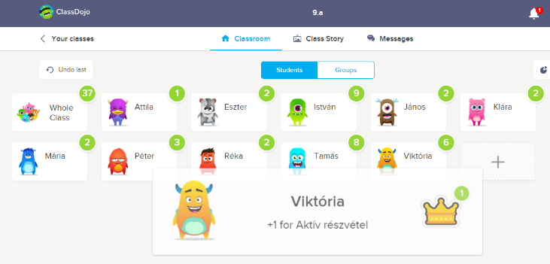
- Ezután egy TKM-táblázatot hozunk létre. Ez a táblázat 3 oszlopból áll: a Tudom, a Kíváncsi vagyok és a Megtanultam oszlopokból. Ez a táblázat aktiválja a tanulók előzetes ismereteit, rákérdez az egy adott témakörben már meglévő tudásra, és hozzájárul a személyes kapcsolódási pontok megtalálásához még a tartalom alapos megismerése előtt. A projekt elején arra vagyunk kíváncsiak, hogy a diákok mit tudnak a témával kapcsolatban (előzetes tudás felmérése), illetve mit szeretnének megtudni. A projekt végén a TKM-táblázatot kiegészítik azzal, amit megtanultak a projekt során. Ehhez a Padletet (http://padlet.com) érdemes használni. A Padlet egy online felület, ahol a diákok és a pedagógus közösen tudnak információkat összegyűjteni, megosztani másokkal.

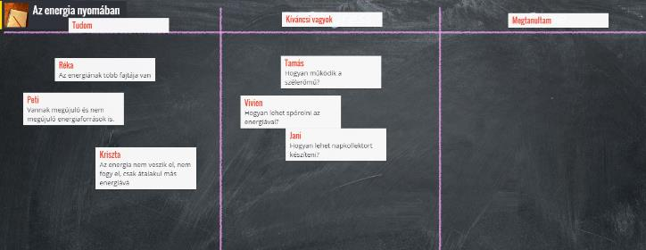
- Az energia fajtáiról közösen vagy kisebb csoportokban gondolattérképet készítenek Popplet segítségével (http://popplet.com). A feladat célja a tanulók előzetes tudásának felmérése, az ismeretek szintre hozása, rendszerezése. Ez egyben visszajelzés is a tanulók számára arról, hogy az adott témakörben milyen ismeretekkel rendelkeznek.
- A projektmunka során
- Az energiával kapcsolatos kísérletek végrehajtását kísérletleírások, értékelését ellenőrzőlista segíti. Minden kísérlethez készítenek a csoportok néhány tesztkérdést Kahoot! segítségével (http://getkahoot.com), majd a nap zárásaként egy vetélkedőt tartunk a kérdések és az elkészített videók felhasználásával.
- Ezt követi egy az energiaforrásokkal kapcsolatos gondolattérkép készítése Coggle alkalmazással (http://coggle.it), melyet ellenőrző lista segít (http://scribbless.com/invitations/accept/82239). Majd a csoportok egy-egy prezentációt alkotnak OfficeMixben (http://mix.office.com), amelynek az értékeléséhez áttekintő táblázatot használnak. Minden bemutató tartalmaz néhány, a megértést ellenőrző tesztkérdést illetve feladatot.
- Ezt egy működő gépezet megtervezése az Algodoo program segítségével és megalkotása követi, melyet ellenőrző lista (Scribbless, http://scribbless.com) segít. A csoportok bemutatják a gépezetet egy másik csoportnak, és 3-2-1 módszerrel értékelik, majd az elhangzott javaslatoknak megfelelően továbbfejlesztik. A gépezetről készült videóval kiegészítik a prezentációt és bemutatják. A bemutató végén szóban értékeli az osztály az áttekintő táblázat alapján.
- A negyedik napon két feladat közül választhatnak a tanulók, vagy egy épület energetikai korszerűsítését vagy pedig energiatakarékossággal kapcsolatos reklámokat készítenek. Minkét feladat végrehajtását ellenőrző lista segíti.
- Az ötödik nap egyik témája a szervezetünk energiaszükséglete, ahol az egész héten keresztül vezetett egyéni aktivitási naplókat vetik össze a diákok kis létszámú csoportokban. Ha van rá lehetőség, itt vonjunk be táplálkozási szakértőt a munkába. Minden tanuló kap javaslatokat a társaitól, hogy hogyan változtathat az életmódján.
- A projektmunka befejeztével
- Ezután a TKM-táblázat utolsó oszlopának kitöltése következik. A témahetet egy vetélkedő zárja, amelyre a feladatok egy részét a tanulók készítik el (QR-kód, Kahoot-teszt). A ClassDojoban gyűjtött pontok és a projekt során teljesített tesztek pontjai érdemjegyekre válthatók.
- A projekt végén egy Google kérdőív segítségével értékelik a közös munkát.

A projekt menete
Módszertani eljárások
- A projekt 5 db 5 órás egységre bontható, részleteiben is adaptálható, az egyes egységek a mérföldkövek. A projekt témája az energia és az energiaforrások minél sokoldalúbb megismerése.
- 1. mérföldkő: az energiával kapcsolatos ismeretek felelevenítése, fizikai és kémiai kísérletek, aktivitási napló (5 óra)
- A projekt kezdetén a pedagógus röviden ismerteti a projekt témáját és az ezzel kapcsolatos tervezett feladatokat. Ezután a tanulókkal közösen egy TKM-táblázatot töltenek ki, amelyet az egyes mérföldkövek végén mindig kiegészítenek, ha szükséges. A TKM-táblázat közösen szerkeszthető, a pedagógus Padleten (http://padlet.com) osztja meg a diákokkal. A Padlet egy online faliújság, amelyre a diákok egyszerűen, regisztráció nélkül tudnak írni, közös munkára, információgyűjtésre és megosztásra remekül alkalmas. Például: http://padlet.com/wall/xamjwgvhjoie
- A TKM-táblázat első oszlopába (T- tudom) kerülnek azok az ismeretek, amelyeket a tanulók már tudnak az energiával, az energiaforrásokkal kapcsolatban. A táblázat második oszlopába (K-kíváncsi vagyok) kerülnek azok a kérdések, amelyekre a projekt során keresik a válaszokat. A táblázat harmadik oszlopába (M- megtanultam) a projekt legvégén jegyzik fel közösen, hogy mit tanultak meg a projekt során.
- Ezután közösen elkészítik és megbeszélik az ütemtervet, illetve a projekt értékelési szempontjait. Fontos, hogy ebbe legyen beleszólása a diákoknak, mert akkor könnyebben elfogadják a határidőket, illetve az értékelési szempontokat. Ezt egy megosztott dokumentumban, például Google Táblázatokban szerkesztik közösen.

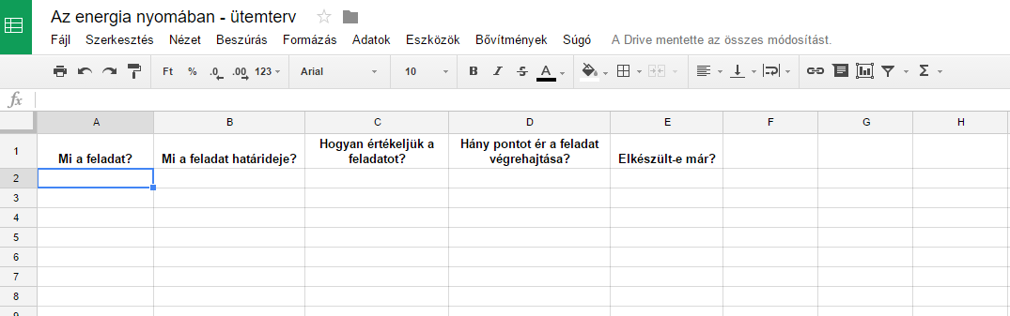

- A tanulók pontokat szereznek az egyes feladatok teljesítéséért. A pontozást a ClassDojoban (http://classdojo.com oldalon vagy a ClassDojo mobil applikáción keresztül) lehet folyamatosan vezetni, illetve nyomon követni. Ha nem véletlenszerűen kialakított, hanem szimpátia alapján szerveződött csoportokat szeretnénk kialakítani, akkor a csoportba sorolást is elvégezhetjük ezen az oldalon, a csoporttagok munkáját személyre szabottan, illetve közösen is tudjuk értékelni.

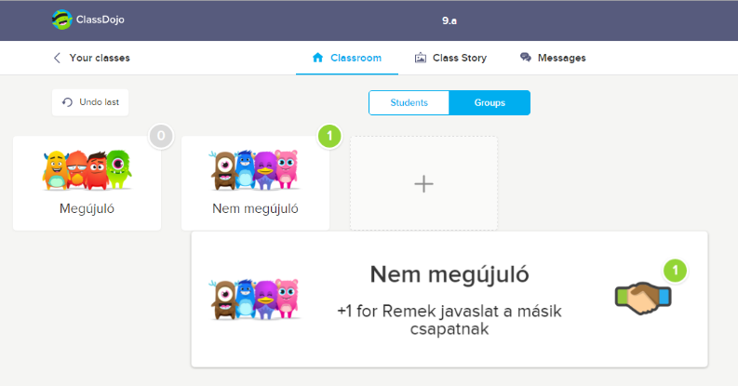

- Ezt követi a témára hangolódás játék segítségével. A tanulók az Activity játék szabályainak megfelelően az energia témakörével kapcsolatos feladványokat kapnak, amelyet vagy elmutogatnak, körülírnak vagy lerajzolnak (mintakártyákat lásd a mellékletben). Ha van idő rá, akkor a diákok is készíthetnek ilyen kártyákat.

- Ezután a diákok csoportokban dolgoznak tovább. A csoportokat vagy a ClassDojoban vagy a (http://.aalto.fi/) segítségével alakítják ki. A segítségével elkerülhetjük a szimpátiacsoportok kialakulását, sőt, a program az egyes tanulók erősségeit és gyengeségeit figyelembe véve alakítja ki a véletlenszerű csoportokat. A tanulók itt szavazhatnak a témakörökre érdeklődésüknek megfelelően.
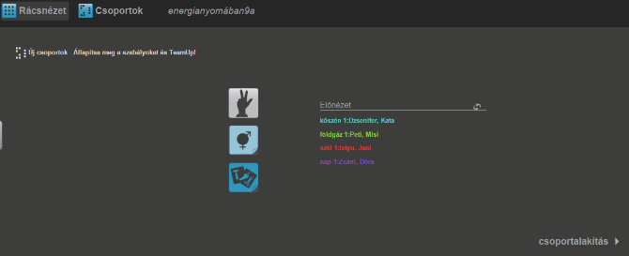

- Majd csoportokban gondolattérképet készítenek az energia fajtáiról a Popplet (http://popplet.com) alkalmazással, az elkészült gondolattérképet ellenőrzőlista segítségével értékelik (http://scribbless.com/lists/list/308370), és ha szükséges, közösen kiegészítik.

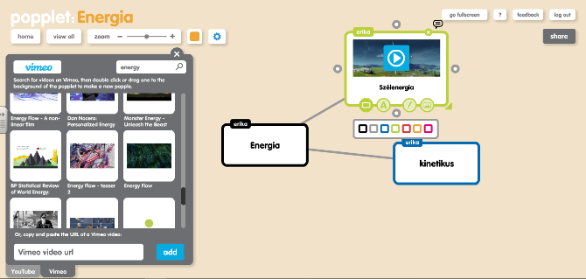

- Ezt követően a diákok 6 csoportban, forgószínpadszerűen 6 kísérletet végeznek (ajánlott irodalom a mellékletben). Egy-egy kísérlet végrehajtására és dokumentálására 10 perc áll rendelkezésre. Az időtartam pontos betartását segítheti a következő letölthető időmérő: http://www.online-stopwatch.com/.
- A diákok dokumentálják a kísérleteket, ehhez használhatják a saját mobiltelefonjukat. Lefényképezik a kísérlet egyes lépéseit, majd a képekből egy foto kollázst készítenek a PhotoGrid (http://bit.ly/1N8bCG0, illetve http://apple.co/1MQ5WqH) nevű alkalmazással, az elkészült kollázs alapján elmondják a kísérlet lépéseit és tapasztalataikat vagy a képekből készíthetnek egy rövid videót is az alkalmazással.

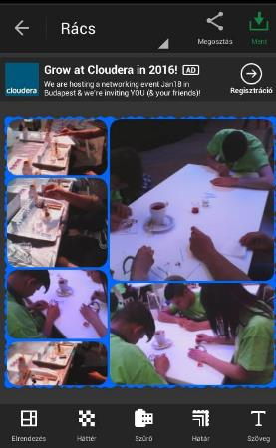

- A kísérletekről videót is készíthetnek, ennek megszerkesztéséhez a Microsoft MovieMakert Free-t (http://bit.ly/1RmgleQ) használhatják. A program segítségével a felvételekből ki lehet vágni a lényeges részeket, címet, stáblistát, feliratot lehet készíteni, magyarázó szöveget, aláfestő zenét lehet hozzáadni. Minden csoport egy-egy kiválasztott kísérlethez kapcsolódóan 3-5 tesztkérdést készít Kahoot! (feladatok készítése a http://getkahoot.com/ oldalon, a feladatok kipróbálása, megoldása a http://kahoot.it/ oldalon vagy a Kahoot! mobil applikációval lehetséges) segítségével. Ezeket a teszteket a témahét végén, az utolsó napon fogják felhasználni.

- A témahét utolsó napján az emberi szervezet energiaforgalmával foglalkoznak, ehhez kapcsolódik egy előzetes feladat, amelyet a témahét első napján érdemes megbeszélni és elkezdeni. Egy rövid tanári bevezetőt követően a diákok 3 témakörben (táplálkozás, mozgás, pihenés) szófelhőket készítenek a Tagul (http://tagul.com) segítségével (például: http://bit.ly/2014EvK).
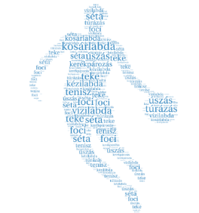
- Minden tanuló a témahét ideje alatt egy aktivitási naplót vezet (hétfőtől péntekig, illetve akár szombattól péntekig). Az aktivitási naplóban gyűjtik össze az aznap elfogyasztott ételeket, italokat, illetve a mozgások típusát, időtartamát, továbbá a pihenés formáját, idejét. Fontos, hogy a diákok megértsék, hogy az aktivitási napló pontos és őszinte vezetését várjuk el tőlük, nem azt, hogy egy tökéletes, ám nem valósághű naplót készítsenek (így szerezhetik meg a feladatra a maximális pontszámot). Az aktivitási naplót vezethetik például Google táblázatokban, vagy a http://www.kaloriaguru.hu oldalon.
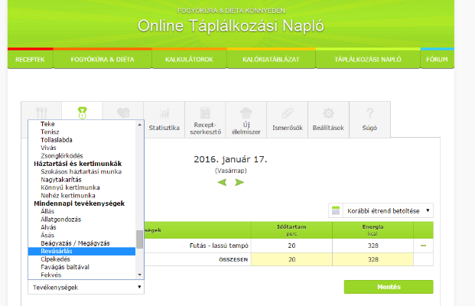

- A napot egy teszttel zárják, ami az aznapi ismeretekre épül. A teszt egyes feladatait készíthetik akár a diákok is. Ehhez a Kahoot! alkalmazást használják.

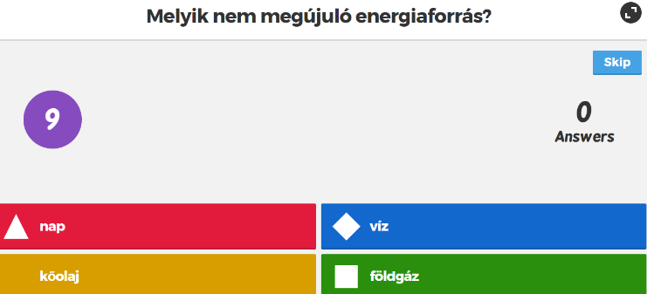

- 2. mérföldkő: Az energiaforrásokkal kapcsolatos ismeretek összegzése, bővítése, majd bemutató készítése OfficeMixben, előadás (5 óra)
- A tanulók párokban gondolattérképet készítenek az energiaforrások csoportosításáról például a Coggle alkalmazással (http://coggle.it), például http://bit.ly/1PAhpG8, amelyet ellenőrző lista segítségével (http://scribbless.com/lists/list/306701) értékelnek.
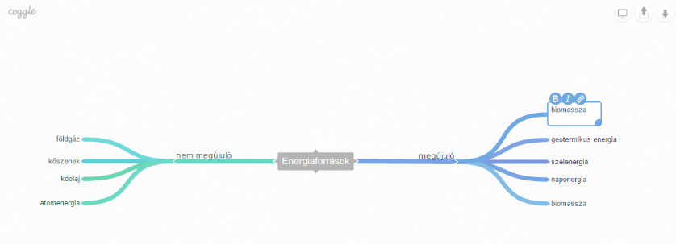
- Ezt követően érdeklődési körüknek megfelelően csoportokat alkotunk. A csoportok kialakításához a -Team Makert http://chir.ag/projects/team-maker/ használjuk. A főbb témák: kőszenek, kőolaj, földgáz, atomenergia, vízenergia, napenergia, szélenergia, geotermikus energia, biomassza.

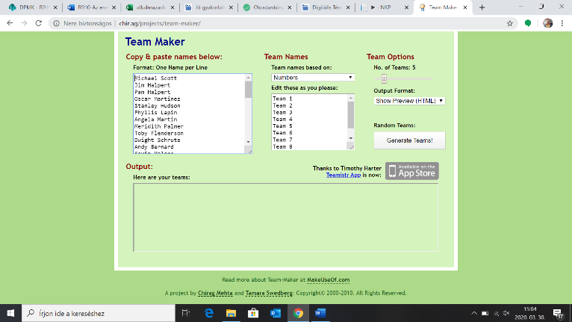
- Ezután a szerzői jogokkal kapcsolatos rövid tájékoztató következik, ha van rá lehetőség, akkor vonjunk be külső szakértőt.
- A tanulók OfficeMix segítségével egy bemutatót készítenek az energiaforrásokkal kapcsolatban. Minden bemutató tartalmazzon 4-5, a megértést ellenőrző kérdést is. Ezek a kérdések közvetlenül az OfficeMixbe is belehelyezhetők.
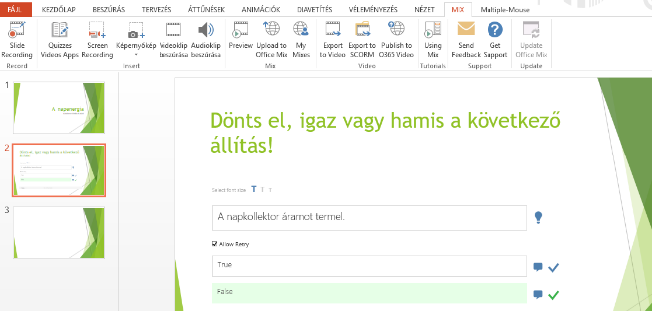

- A bemutató elkészítését egy előre kiadott és megbeszélt szempontrendszer, áttekintő táblázat segíti (lásd mellékletben). Eközben a tanár folyamatosan segíti javaslatokkal, észrevételekkel a csapatokat. Ezután a csapatok egy megújuló energiaforrást használó gépezetet terveznek: összegyűjtik a szükséges anyagokat és eszközöket, tervet készítenek. A gépezet megtervezéséhez az Algodoo (http://www.algodoo.com/) alkalmazást használják. Már a tervezéskor figyeljenek arra, hogy a gépezet elkészítéséhez lehetőleg hulladék anyagokat használjanak (minimális költség). A gépezet megalkotását ellenőrző lista segíti. A gépezetek működésével illetve elkészítésével kapcsolatban néhány feladatot készítenek QR-kódba rejtve. A QR-kódok létrehozásához az Unitag oldalt használják (https://www.unitag.io/qrcode).

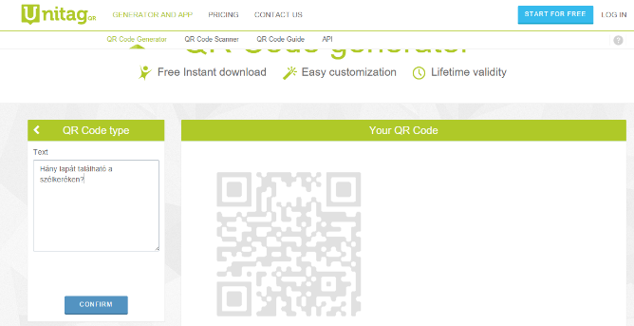

- 3. mérföldkő: Megújuló energiával kapcsolatos gépezet tervezése és építése, a modellezés dokumentálása és közzététele
- A következő lépésként a megtervezett gépezetet állítják össze (2óra). Az összeszerelés teljes folyamatát dokumentálják fényképek és videók formájában. A felhasznált anyagokról, eszközökről és az összeállítás folyamatáról egy kollázst készítenek PhotoGrid alkalmazás segítségével, a gépezet tesztelését pedig videó formájában dokumentálják.
- A működő gépezetet bemutatják egy másik csoportnak, akik azt 3-2-1 módszerrel értékelik. Az értékelési módszer lényege, hogy az elhangzottakhoz kapcsolódóan 3 kérdést, 2 megjegyzést és egy javaslatot tesznek (szempontok a mellékletben találhatók, a javasolt időkeret 2*10 perc).
- Ezután a csapatok a javaslatokat mérlegelve továbbfejlesztik a gépezetüket, majd videóra veszik működés közben. A videókból filmet készítenek, először bemutatva az általuk tervezett gépezetet, majd a javaslatok alapján módosítottat. A film szerkesztéséhez a Microsoft Movie Maker alkalmazást javasoljuk.
- Az elkészült felvételekkel kiegészítik az OfficeMixet, majd az így elkészült bemutatót ellenőrzik és értékelik az áttekintő táblázat segítségével. Minden prezentációba beillesztenek a csapatok néhány, a bemutató tartalmával kapcsolatos tesztkérdést. Ezután bemutatják a prezentációkat a többieknek, akik megoldják a bemutatóban található feladatokat is.
- 4. mérföldkő: Hogyan takarékoskodhatunk az energiával? – plakát vagy reklám készítése, illetve egy épület energetikai korszerűsítésének megtervezése
- A mérföldkőben az energiatakarékosság témakörét dolgozzák fel. Kezdésként a „Hogyan takarékoskodhatunk az energiával?” központi kérdést járják körül ötletbörze formájában. (1 óra) Ehhez a Padletet (http://padlet.com) használják.
- Ezután közösen megbeszélik a feladatot és a hozzá kapcsolódó értékelési szempontokat. Ezt a csoportok kialakítása követi közös érdeklődés alapján ( vagy ClassDojo). A csapatok a következő feladatok közül választhatnak: reklámfilm, plakát készítése és reklámkampány tervezése, vagy egy épület felmérése energiatakarékosság szempontjából és korszerűsítésének megtervezése, költségvetés készítése. Ehhez szükségünk van az épület méreteire, aminek meghatározásához a Smart Tools Távolságmérő mobil applikációt használjuk (http://bit.ly/1OVj77w). A költségvetés elkészítését előre kiadott szempontrendszer (lásd mellékletben) segíti, elkészítéséhez a Google Táblázatokat javasoljuk
- 5. mérföldkő: Nekünk is kell energia! – a táplálkozás, a fizikai aktivitás és a pihenés
- Elsőként közösen felelevenítik a szervezet energiaforgalmával kapcsolatos előzetes ismereteket, megtekintik az első napokon készített szófelhőket. (Ha van rá lehetőség, akkor meghívnak táplálkozási szakembert, illetve használják a Teljes körű Iskola Egészségfejlesztés projekt tájékoztató anyagait http://projektek.egeszseg.hu/web/tie/tudastar).
- A tanulók szabadon választott csoportokban megnézik egymás aktivitási naplóját és 3-2-1 módszerrel véleményezik, tanácsokat adnak. Fontos, hogy hívjuk fel a figyelmet arra, hogy korrekten, másokat nem bántóan értékeljenek.
- Ezután a csapatok önállóan két-két olyan alkalmazást, honlapot vagy módszert keresnek, amely szerintük alkalmas arra, hogy rávegyék magukat a rendszeres testmozgásra, az aktív pihenésre. Ha az osztály még nem gyakorlott interneten történő keresésben, akkor segítsük a munkájukat azzal, hogy keresőszavakat adunk meg. A gyűjteményt a Symbaloon (http://edu.symbaloo.com/) osztják meg egymással.
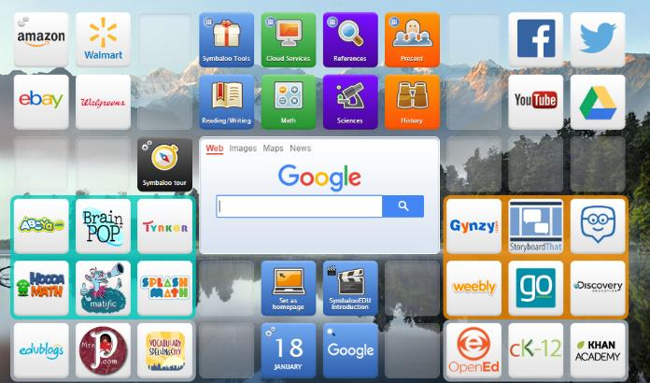

- Végül a TKM-táblázat utolsó oszlopát egészítik ki azzal, hogy mit tanultak a projekt során.
- A témahetet egy játékos vetélkedő zárja a témahét feladataival kapcsolatosan, az ehhez szükséges feladatokat, kvízeket, QR-kódokat a csapatok készítik el a projekt során.
- A témahét végén a diákok egy véleményező kérdőívet töltenek ki (Google kérdőív, például: http://goo.gl/forms/6Sa5gl4etw)
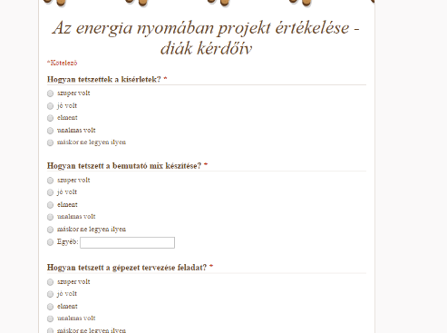

Differenciált oktatás alkalmazása
 | - Sajátos nevelési igényű tanulók | - A csoportokat úgy kell kialakítani (nem véletlenszerűen), hogy mindegyik csoportban legyen SNI tanuló, így segíthetik a csoporttagok az SNI-tanuló munkáját.  - A feladatok megoldásához számukra ideális, ha több időt biztosítunk.  - Ők készítsék el az energiatakarékossággal kapcsolatos reklámokat. Itt választhatnak képességeikhez mért módokat (digitális vagy papír alapú reklám).  - Szabad feladathelyzetben elég időt kell biztosítani számukra a finommozgások kivitelezéséhez. Finommozgások, a szem-kéz koordináció javítására, fejlesztésére számukra megfelelőek a technikai jellegű tevékenységek. Ezért a kísérleteknél vezető szerepet is kaphatnak.  - A figyelem tartósságának erősítését fokozatosan bővülő feladatok adásával érhetjük el náluk.  - A lényeges információkat a képekből emeljék ki, ne a szövegekből.  - A gyengénlátó diákoknál alkalmazzuk a képernyőnagyítást, a képi, szöveges információk nagyítását.  - A hallássérült diákoknál alkalmazzuk a feliratozást, a szöveges instrukciók nyomtatott formáját.
 | - Tehetséges / Különleges képességű tanulók | - Források feltüntetésével a feladatokhoz táblázatok (Excel), rövid tanulmányok készítése.  - Prezentációk elkészítése a csoportok kutatásaira, megfigyeléseire támaszkodva.  - Irányítsák a gépezetek tervezésének folyamatát, a csoport tevékenységében vállalják fel a vezető szerepet.

A projekt részletei
Szükséges készségek
- Az energiával és az energiaforrásokkal kapcsolatos alapismeretek
- Alapszintű szövegszerkesztési és szövegalkotási ismeretek
- Önálló keresés az interneten
- A biztonságos kísérletezés szabályainak ismerete és betartása
A projekthez szükséges anyagok és eszközök
- Technológia – Hardver
- Projektor, számítógép, mobiltelefon, fényképezőgép, kamera
- Technológia – Szoftver

- Microsoft Office (PowerPoint, Excel, Word)
- Office Mix (http://mix.office.com)
- Classdojo (www.classdojo.com)
- Padlet (http://padlet.com)
- Popplet (http://popplet.com)
- Kahoot (http://getkahoot.com)
- Coggle (http://coggle.it)
- Scribbless (http://scribbless.com)
- Algodoo (h ttp://www.algodoo.com/)
- Google Táblázatok
- (http://.aalto.fi/)
- Photo Grid (http://bit.ly/1N8bCG0)
- Online Stopwatch (http://www.online-stopwatch.com)
- MovieMaker Free ()
- Tagul (http://tagul.com )
- Kalóriaguru (http://www.kaloriaguru.hu)
- Unitag (https://www.unitag.io/qrcode)
- Smart Távolságmérő mobil applikáció (http://bit.ly/1OVj77w)
- Nyomtatott anyagok

- Rózsahegyi Márta-Wajand Judit: Látványos kémiai kísérletek (Mozaik Kiadó, Szeged, 2008)
- Rózsahegyi Márta-Wajand Judit: 575 kísérlet a kémia tanításához (Tankönyvkiadó, Budapest, 1994.)
- Bonifert Domonkosné Dr., Halász Tibor Dr., Kövesdi Katalin Dr., Miskolczi Józsefné Dr., Molnár Györgyné dr.: Fizikai kísérletek és feladatok 12-16 éveseknek (Mozaik Kiadó, Szeged, 2007)
- Dr. Siposné Dr. Kedves Éva, Ádám Tibor: Környezetvédelem szakköri munkafüzet (Mozaik Kiadó, Szeged, 2004)
- Activity kártyák
- Áttekintő táblázat a bemutató értékeléséhez
- Javasolt források a kísérletek kiválasztásához
- Szempontok a költségvetés tervezéséhez
- Szempontok a gépezet értékeléséhez
- Segédanyagok, internetes források
- Nemzeti Köznevelési Portál: https://www.nkp.hu/
- Energiakaland - http://www.energiakaland.hu/
- Teljes körű Iskola Egészségfejlesztés projekt tájékoztató anyagai - http://projektek.egeszseg.hu/web/tie/tudastar

